Willkommen zu kibon

Willkommen bei der Schulung zu kiBon. Mit dieser Schulung lernen Sie die Prozesse sowie die unterschiedlichen Rollen innerhalb von kiBon kennen mit dem Ziel, dass Sie nach dieser Schulung in der Lage sind, die Pflichten Ihrer Institution zu erfüllen.

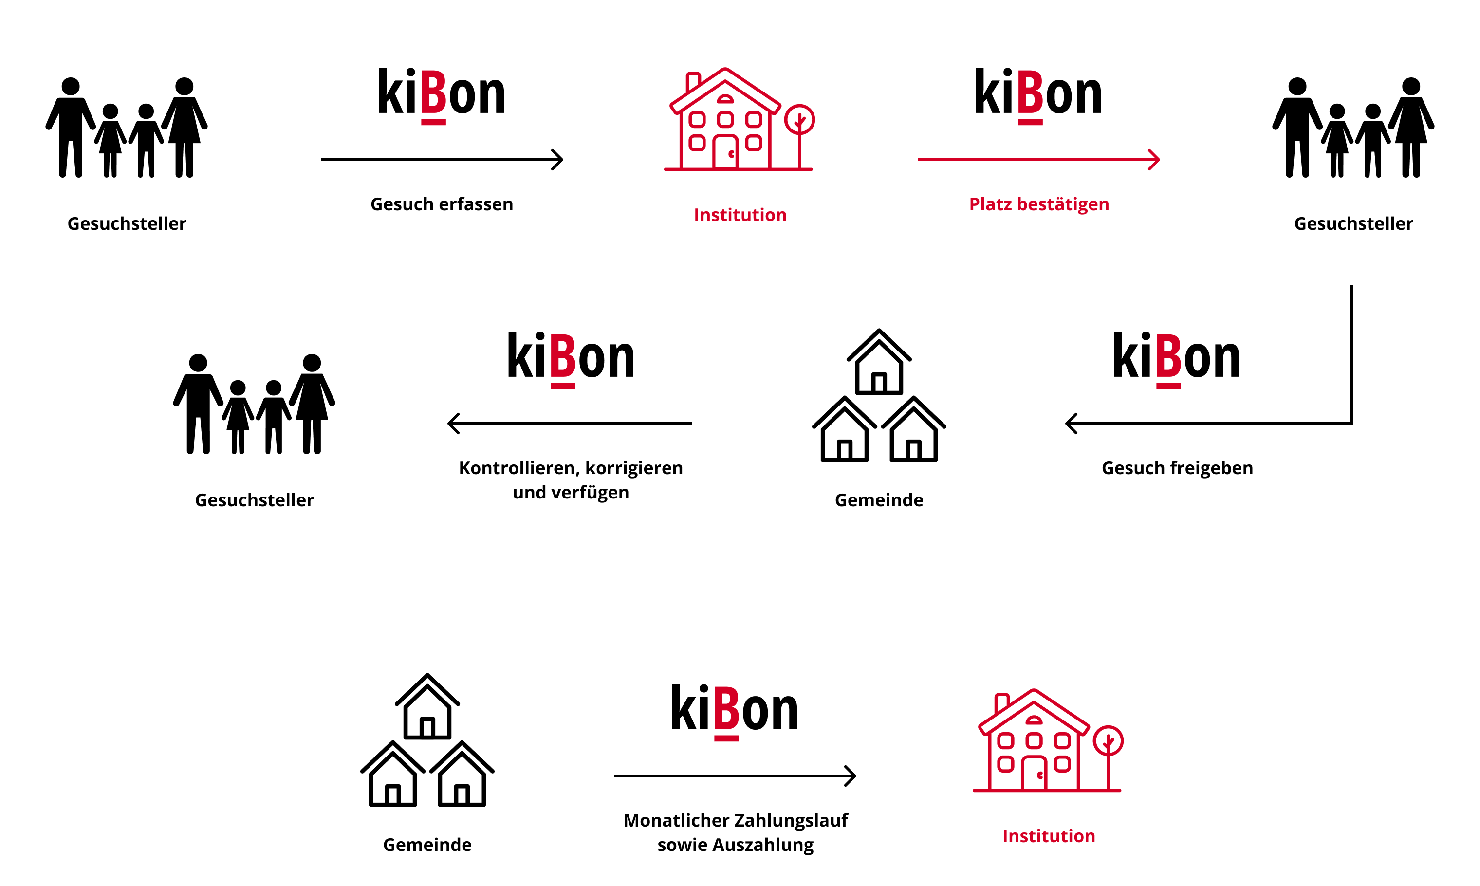Mittels kiBon werden Gesuche für Betreuungsgutscheine abgewickelt und mit allen involvierten Parteien verwaltet.

Wie im Diagramm dargestellt, sind Ihre Kernaufgaben als Institution die Platzbestätigung von erfassten Gesuchen. kiBon dient dabei als Schnittstelle zwischen den Familien, der Gemeinde und Ihnen als Institution. Weiter werden die monatlichen Auszahlungen der Gemeinden an Sie über kiBon ausgelöst.

Nach dieser Schulung werden Sie wissen, wie Sie Ihre Kernaufgaben mittels kiBon erfolgreich durchführen können.

|  |  |
| --- | --- |
|  | Die Schulung wird auf einem Test-System durchgeführt. Sobald die Schulung abgeschlossen ist, verwenden Sie bitte wieder das offizielle System unter <https://www.kibon.ch>! |

|  |  |
| --- | --- |
|  | Wir empfehlen Ihnen für die Arbeit mit kiBon sofern möglich den Browser **Google Chrome** zu verwenden.  <https://www.google.ch/chrome> |

Auf kiBon registrieren

Sie haben zu diesem Dokument eine Einladungs-E-Mail erhalten. Lesen Sie diese durch, drücken Sie auf den Einladungslink und folgen Sie den Anweisungen auf der Webseite bis zum Profil Ihrer Institution.

|  |  |
| --- | --- |
|  | kiBon verwendet das BE-Login für die Account-Verwaltung, deshalb benötigen Sie einen BE-Login-Account. |

Sobald Sie auf das Profil Ihrer Institution gelangen, sind Sie erfolgreich auf kiBon registriert. Der letzte Schritt ist, Ihr Institutions-Profil zu komplettieren.

# Willkommen bei kiBon

Sobald Sie das Institutions-Profil gespeichert haben, kommen Sie auf die Willkommensseite. Wir empfehlen Ihnen, die beschriebene Tour durchzuführen.

Ist die Tour beendet, befinden Sie sich in der leeren Pendenzenliste. Fahren Sie mit dem nächsten Schritt fort.

Mitarbeiter einladen

Wie bei der Tour erwähnt, werden jegliche administrativen Einstellungen über Ihre Profil-Schaltfläche oben rechts auf der Seite getätigt. Mit einem Klick auf Ihren Namen, öffnen sich alle verfügbaren administrativen Optionen.

|  |  |
| --- | --- |
|  | Nur Administratoren haben in der Liste weitere Funktionen zusätzlich zu «Ausloggen». |

In der Benutzerliste sehen Administratoren alle Benutzer, welche aktuell für ihre Institution registriert sind. Neue Mitarbeiter werden über den roten Button unterhalb der Liste hinzugefügt.

Ein Benutzer kann verschiedene Rollen einnehmen. Sie als Verantwortlicher der Institution sind ein «Administrator Institution». Mit dieser Rolle kann man die Institution verwalten.   
Neben dem Administrator gibt es die «Sachbearbeiter Institution»-Rolle. Diese Rolle ist identisch zur Administrator-Rolle jedoch ohne die Verwaltungsfunktion der Institution(en).

Laden Sie einen Benutzer Ihrer Wahl ein. Der angegebene Benutzer erhält eine E-Mail. Fahren Sie danach mit dem nächsten Schritt fort.

|  |  |
| --- | --- |
|  | Der Benutzer wird nur auf dem Test-System berechtigt. Diese Berechtigung gilt nicht für das produktive System! |

gesuch erfassen

Gesuche um Betreuungsgutscheine zu beantragen, können entweder durch die Familien selbst oder durch die Gemeinden auf kiBon erstellt werden. Sie als Institution müssen in einem Gesuch die Plätze bestätigen, doch für diese Schulung muss zuerst ein solches Gesuch erstellt werden. Damit Sie auch wissen, wie ein solches Gesuch komplett aussieht und sie allfällig Familien beim Ausfüllen unterstützen können, werden Sie kurzzeitig in die Rolle einer Gemeinde schlüpfen und ein neues Gesuch manuell erstellen.

# Als Gemeinde anmelden

Melden Sie sich über den Account oben rechts ab.

Wechseln Sie auf die Ansicht der Gemeinde, indem Sie den Link [**https://uat-kibon.dvbern.ch/web/#/tutorial/gemeinde**](https://uat-kibon.dvbern.ch/web/#/tutorial/gemeinde) aufrufen.

Nach der Anmeldung befinden Sie sich auf der Pendenzenliste der Gemeinde. Um ein neues Gesuch zu eröffnen, betätigen Sie den Button rechts in der roten Haupt-Navigation «+ Fall eröffnen».

Im folgenden Screenshot werden Ihnen die verschiedenen Sektionen der Applikation erklärt:

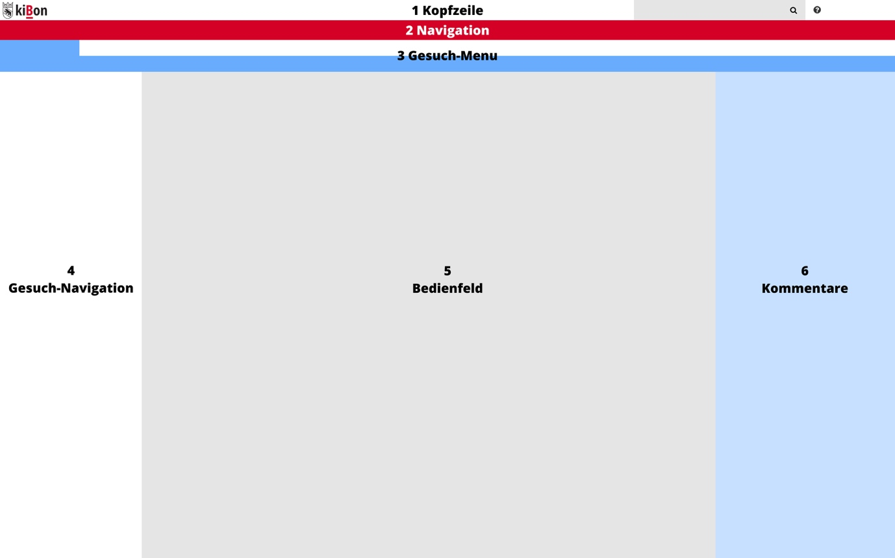

1. Kopfzeile  
   Die Kopfzeile beinhaltet die Suche, der Hilfe-Button sowie ihr Account-Dropdown. Er wird immer angezeigt.
2. Navigation  
   Wie die Kopfzeile wird auch die Navigation jederzeit angezeigt. Sie erlaubt es, auf alle Hauptpunkte von kiBon zu navigieren.
3. Gesuch-Menu  
   Das Gesuch-Menu stellt verschiedene Optionen für das geöffnete Gesuch bereit.
4. Gesuch-Navigation  
   Die Gesuch-Navigation zeigt die verschiedenen Inhalte eines Gesuchs an, welche ausgefüllt werden müssen.
5. Bedienfeld  
   Hier werden alle benötigten Inhalte eingegeben und es handelt sich um die Hauptarbeitsfläche.
6. Kommentare  
   Da Gesuche von mehreren Personen bearbeitet werden können, können hier Kommentare für andere Mitarbeiter, oder Notizen für später angegeben werden. Interne Kommentare werden an den aktuellen geöffneten Gesuch-Navigationspunkt (4.) angeheftet. Bemerkungen zur Verfügung sind Kommentare über das gesamte Gesuch.

# Fall eröffnen

|  |  |
| --- | --- |
|  | Bei manchen Feldern stehen Informations-Icons zur Verfügung. Diese erklären die Bedeutung des Feldes und die jeweilige Art der gefordeten Eingabe im Detail. |

Geben Sie nun alle notwendigen Daten an und eröffnen Sie Ihren ersten Fall. Zur erleichterten Eingabe stehen Ihnen folgende Beispielsdaten zur Verfügung.

## Fall Daten

|  |  |
| --- | --- |
| **Erstgesuch** | |
| Eingangsdatum | 15.03.2019 |
| Periode | 2019/2020 |
| ***ERSTELLEN*** | |

|  |  |
| --- | --- |
| **Familiensituation** | |
| Familiensituation | Verheiratet |
| ***SPEICHERN UND WEITER*** | |

|  |  |
| --- | --- |
| **Gesuchsteller/in 1** | |
| Geschlecht | Weiblich |
| Vorname | Sarah |
| Name | Lehmann |
| Geburtsdatum | 16.07.1992 |
| Gewünschte Korrespondenzsprache | Deutsch |
| Strasse | Wingertweg 34 |
| Ort | 3000 Bern |
| Land | Schweiz |
| Optionsfelder | Keine auswählen |
| E-Mail | sarah.lehmann@kibon.ch |
| Mobile | +41 79 123 45 67 |
| ***SPEICHERN UND WEITER*** | |

|  |  |
| --- | --- |
| **Gesuchsteller/in 2** | |
| Geschlecht | Männlich |
| Vorname | Sebastian |
| Name | Lehmann |
| Geburtsdatum | 02.04.1990 |
| Gewünschte Korrespondenzsprache | Deutsch |
| Strasse | Wingertweg 34 |
| Ort | 3000 Bern |
| Land | Schweiz |
| Optionsfeld | Keine auswählen |
| E-Mail | s.lehmann@kibon.ch |
| Mobile | +41 79 987 65 43 |
| ***SPEICHERN UND WEITER*** | |

|  |  |
| --- | --- |
| **Kind** | |
| ***Kind hinzufügen*** | |
| Geschlecht | Weiblich |
| Vorname | Livia |
| Name | Lehmann |
| Geburtsdatum | 30.12.2018 |
| Kinderabzug 2019 | 100% |
| Kinderabzug 2020 | 100% |
| BG beantragen | Ja |
| Wird Deutsch gesprochen? | Ja |
| Welche Klasse? | Vorschulalter |
| Ankreuzen | Nichts |
| ***SPEICHERN*** | |
| ***WEITER*** | |

|  |  |
| --- | --- |
| **Betreuung Livia Lehmann** | |
| ***Angaben zur Betreuung hinzufügen*** | |
| Betreuungsangebot | Kita |
| Institution | Ihre Institution |
| Bestätigung | Ja |
| Besondere Bedürfnisse | Nein |
| ***PLATZBESTÄTIGUNG ANFORDERN*** | |
| ***WEITER*** | |

|  |  |
| --- | --- |
|  | Die Betreuung ist aktuell im Zustand «Warten». Sobald Sie den Platz bestätigen, ändert sich der Zustand. Doch zuerst wird noch das Gesuch beendet. |

|  |  |
| --- | --- |
| **Beschäftigungspensum Sarah Lehmann** | |
| ***Tätigkeit hinzufügen*** | |
| Tätigkeit | Sachbearbeiterin |
| Beschäftigungsart | Angestellt |
| Pensum | 40 |
| Ab | 01.10.2017 |
| Bis | - |
| Geplante Ferien? | Nicht ankreuzen |
| ***SPEICHERN*** | |

|  |  |
| --- | --- |
| **Beschäftigungspensum Sebastian Lehmann** | |
| ***Tätigkeit hinzufügen*** | |
| Tätigkeit | Sachbearbeiter |
| Beschäftigungsart | Angestellt |
| Pensum | 20 |
| Ab | 01.05.2018 |
| Bis | - |
| Geplante Ferien? | Nicht ankreuzen |
| ***SPEICHERN*** | |
| ***(nochmals) Tätigkeit hinzufügen*** | |
| Tätigkeit | Studium |
| Beschäftigungsart | In Aus- oder Weiterbildung |
| Pensum | 100 |
| Ab | 30.04.2018 |
| Bis | - |
| ***SPEICHERN*** | |
| ***WEITER*** | |

|  |  |
| --- | --- |
| **Finanzielle Verhältnisse** | |
| Wirtschaftliche Sozialhilfe | Nein |
| Gemeinsame Steuererklärung | Ja |
| Steuerveranlagung | Ja |
| ***SPEICHERN UND WEITER*** | |

|  |  |
| --- | --- |
| **Finanzielle Verhältnisse Sarah Lehmann** | |
| Nettolohn | 31’786.- |
| Familienzulagen | 2’760.- |
| Ersatzeinkommen | - |
| Unterhaltsbeiträge | - |
| Selbständigkeit | - |
| Geleistete Unterhaltsbeiträge | - |
| ***SPEICHERN UND WEITER*** | |

|  |  |
| --- | --- |
| **Finanzielle Verhältnisse Sebastian Lehmann** | |
| Nettolohn | 15’028.- |
| Familienzulagen | 2’760.- |
| Ersatzeinkommen | - |
| Unterhaltsbeiträge | - |
| Selbständigkeit | - |
| Geleistete Unterhaltsbeiträge | - |
| ***SPEICHERN UND WEITER*** | |

|  |  |
| --- | --- |
| **Resultate Finanzielle Verhältnisse** | |
| Bruttovermögen  Sarah Lehmann | 2’250.- |
| Bruttovermögen  Sebastian Lehmann | 5’500.- |
| Schulden  Sarah Lehmann | - |
| Schulden  Sebastian Lehmann | - |
| ***SPEICHERN UND WEITER*** | |

|  |  |
| --- | --- |
| **Einkommensverschlechterung** | |
| Familieneinkommen tiefer? | Nein |
| ***SPEICHERN UND WEITER*** | |

|  |
| --- |
| **Dokumente** |
| In der Test-Umgebung sind keine Dokumente hochzuladen. |
| ***WEITER*** |

|  |
| --- |
| **Verfügungen** |
| Das ausgefüllte Gesuch befindet sich aktuell im Status «Warten», da die Platzbestätigung von Ihnen noch ausstehend ist.  Das Gesuch ist somit vorzeitig beendet. |

# Zurück als Institution anmelden

Melden Sie sich wieder über den Account oben rechts ab. Danach über «Login» oben rechts wieder mit Ihren Daten an.   
Sobald Sie wieder angemeldet sind können Sie mit dem nächsten Schritt fortfahren.

Platzbestätigung ausführen

Ihre Hauptaufgabe auf kiBon als Institution ist es, Platzbestätigungen von Gesuchen zu bestätigen. Sind in einem Gesuch Platzbestätigungen von Ihrer Institution notwendig, so erscheint der Eintrag unter dem Tab «Pendenzen». Navigieren Sie jetzt auf diesen Tab.

# Platzbestätigung erstellen

Öffnen Sie jetzt das zuvor ausgefüllte Gesuch, welches in Ihrer Pendenzenliste erscheint.

Sie werden direkt auf die Registerkarte «Betreuung» navigiert. Hier tragen Sie in Zukunft die Vertragsangaben ein und bestätigen den Platz oder weisen ihn ab.

Für diese Schulung geben Sie bitte folgende Beispiel-Daten ein:

|  |  |
| --- | --- |
| **Betreuung** | |
| Monatliches Betreuungspensum | 40% |
| Monatliche Betreuungskosten | 870 |
| Von | 01.08.2019 |
| Bis | - |
| ***PLATZ BESTÄTIGEN*** | |

Wurde der Platz bestätigt, verschwindet das Gesuch aus Ihrer Pendenzenliste und ist nur noch über «Alle Fälle» oder die Suche aufrufbar.

Verfügung

Nach der Platzbestätigung ist das Gesuch wieder bei der Gemeinde, welche die Verfügung des Gesuchs durchführt.

Schlüpfen Sie somit erneut in die Rolle der Gemeinde über folgenden Link:[**https://uat-kibon.dvbern.ch/web/#/tutorial/gemeinde**](https://uat-kibon.dvbern.ch/web/#/tutorial/gemeinde).

Das Gesuch befindet sich nun auf der Pendenzenliste der Gemeinde.

Gehen Sie wie folgt vor:

1. Öffnen Sie das Gesuch.
2. Navigieren Sie nun auf der linken Seite auf den untersten Menüpunkt «Verfügen».
3. «Finanzielle Verhältnisse akzeptiert» auswählen
4. Button «Geprüft» drücken und bestätigen
5. Button «Verfügung starten» drücken und bestätigen
6. Auf Listeneintrag des Kindes klicken
7. Häckchen unter «Begründung» auswählen
8. Button «Verfügen» drücken und bestätigen

Sie als Gemeinde sollten jetzt eine E-Mail erhalten haben. Ignorieren Sie diese vorerst und fahren Sie mit dem nächsten Schritt fort.

# Gesuch verfügt

Gratulation! Sie haben Ihr erstes Gesuch mit kiBon erstellt und verfügt. Öffnen Sie nun die «Komplette Korrespondenz» als PDF und lesen Sie das Dokument aufmerksam durch.

|  |  |
| --- | --- |
|  | Die zweite Seite der kompletten Korrespondez ist leer. Somit kann das Dokument doppelseitig gedruckt werden und die Rückseite des Deckblattes bleibt dennoch leer. |

Bleiben Sie noch in der Rolle der Gemeinde und fahren Sie mit dem nächsten Schritt fort.

Zahlungslauf erstellen

|  |  |
| --- | --- |
|  | Alle Gemeinden müssen ab Periodenstart monatlich einen Zahlungslauf erstellen. Darin werden jeweils die Gutscheine aus dem aktuellen Monat, plus die Nachkorrekturen aus den vorigen Monaten ausbezahlt. |

Monatliche Zahlungen, welche Sie als Institution erhalten, müssen von Ihnen auf kiBon manuell bestätigt werden. Um Ihnen dies in dieser Schulung zu zeigen, müssen Sie jedoch zuerst als Gemeinde einen Zahlungslauf erstellen. Navigieren Sie dazu auf die «Zahlungen»-Seite während Sie immer noch als Gemeinde angemeldet sind.

Zu Beginn der Seite werden neue Zahlungsläufe erfasst. Tragen Sie dazu als Fälligkeitsdatumden **20.08.2019** ein. Die Zahlung wird am **10.08.2019** generiert. Als Beschrieb geben Sie «Zahlungslauf August» an, um die Zahlung in der Liste einfacher identifizieren zu können.

|  |  |
| --- | --- |
|  | Das Feld «Generiert» ist nur zu Testzwecken auf dem Test-System verfügbar. Auf dem produktiven System gilt das aktuelle Datum als «Generiert»-Datum. |

Die Zahlung ist jetzt als Entwurf in den Zahlungsaufträgen hinzugefügt. Lösen Sie die Zahlung über das  Icon aus.

Rechnungen stellen

Rechnungen von Ihrer Institution an die Familie werden ausserhalb von kiBon gemacht. Doch kiBon gibt Ihnen alle wichtigen Angaben, die Sie für die Rechnung benötigen. Wir zeigen Ihnen in dieser Schulung, wie sie eine Rechnung mit einem Betreuungsgutschein erstellen.

Melden Sie sich zuerst wieder als Ihre Institution an. Dazu melden Sie sich zuerst über den Account oben rechts ab. Melden Sie sich jetzt wie zuvor über der «Login»-Button und Ihrem BE-Login wieder an.

Um alle benötigten Daten für die Rechnung auszulesen, öffnen Sie unter «Alle Fälle» ein Gesuch und navigieren Sie auf «Verfügen» und wählen Sie die Verfügung aus. Für die Rechnungen sind die Betreuungskosten abzüglich dem Betreuungsgutschein relevant, addiert mit dem minimalen Elternbeitrag sowie weiteren Kosten der Institution wie z.B. die Verpflegung.

Eine Beispielrechnung kann also wie folgt aussehen:

|  |  |  |  |  |
| --- | --- | --- | --- | --- |
| **Dienstleistung** | **Menge** | **Preis** | | **Total** |
|  |  |  | |  |
| Betreuungskosten | 1 | 800.00 | | 800.00 |
| Abzüglich Betreuungsgutschein | 1 | -800.00 | | -800.00 |
| Minimaler Elternbeitrag | 1 | 56.00 | | 56.00 |
| Verpflegung | 8 | 9.00 | | 72.00 |
|  | **Total** |  | **CHF 128.00** | |

ZAHLUNGEN BESTÄTIGEN

Sie haben jetzt von Ihrer Gemeinde die monatliche Zahlung erhalten (die Zahlung, welche Sie zuvor als Gemeinde erstellt haben). Um diese zu bestätigen, navigieren Sie auf den Navigationspunkt «Zahlungen». In dieser Liste werden alle Zahlungen von Gemeinden angezeigt. Der jeweilige Beschrieb des Listeneintrages wurde ebenfalls von den Gemeinden erstellt.

Die Detailpositionen der Zahlung können direkt über das Excel-Icon im Listeneintrag heruntergeladen werden.

Um die Zahlung zu bestätigen, klicken Sie auf den Listeneintrag. In der neuen Liste sehen Sie jetzt einen roten Link mit der Aufschrift «Zahlung erhalten». Bestätigen Sie also jetzt die Zahlung.

Mutation eines Gesuchs

Die Familie Lehmann erhöht das Betreuungspensum ihres Kindes per 01.01.2020 in Ihrer Institution auf 60%. Um eine solche Änderung einzugeben, öffnen Sie zuerst das betreffende Gesuch. Verwenden Sie diesmal die Suche. Suchen Sie nach «Livia Lehmann» und öffnen Sie das Gesuch über das Resultat.  
Navigieren Sie in der linken Navigation auf «Betreuung». Klicken Sie auf den Listeneintrag.

Auf dieser Seite sehen Sie die aktuelle Betreuung, welche von Ihnen bestätigt wurde. Am Ende der Seite sehen Sie neben «Abbrechen» neu auch den «Mutationsmeldung erstellen»-Button. Sobald Sie diesen gedrückt haben, ist die Bearbeitung des Pensums, der Kosten sowie der die von und bis Daten aktiviert. Da die Betreuung per 01.01.2020 erhöht wird, müssen Sie das aktuelle Pensum von 40% per 31.12.2019 beenden. Geben Sie nun also den 31.12.2019 im «bis»-Feld ein.  
Danach erfassen Sie ein weiteres Betreuungspensum mit folgenden Angaben:

* 60% Betreuungspensum
* 870.- gleichbleibende Betreuungskosten
* Von 01.01.2020

Senden Sie nun diese Änderung über «Mutationsmeldung senden».

Ihre Gemeinde erhält jetzt eine Nachricht mit der Mutationsmeldung, welche danach von der Gemeinde eingetragen wird.

Finale Notizen

Glückwunsch! Sie haben erfolgreich die Schulung zu kiBon beendet. Der Zugang zum Test-System bleibt für Sie bestehen. Das heisst, Sie können so viel ausprobieren wie Sie wollen. Wenn Sie einen komplizierten Fall haben, indem Sie nicht genau wissen, wie kiBon diesen behandelt, können Sie den Fall zuerst auf dem Test-System durchgehen. Bitte beachten Sie aber, dass dieses Test-System öffentlich zugänglich ist und verwenden Sie nur anonymisierte Daten!

|  |  |
| --- | --- |
|  | Vergewissern Sie sich immer, auf welchem System Sie sich gerade befinden!  Offizielles System: <https://www.kibon.ch> Test-System: <https://uat.kibon.ch> |

Sind Ihnen Punkte unklar? Haben Sie einige Punkte vermisst? Ihre Meinung ist uns wichtig.

[support@kibon.ch](mailto:support@kibon.ch)

031 378 24 33